首选联系方式问，小程序“联系客服”处，扫下面小程序码后，点击联系客服即可联系我们。
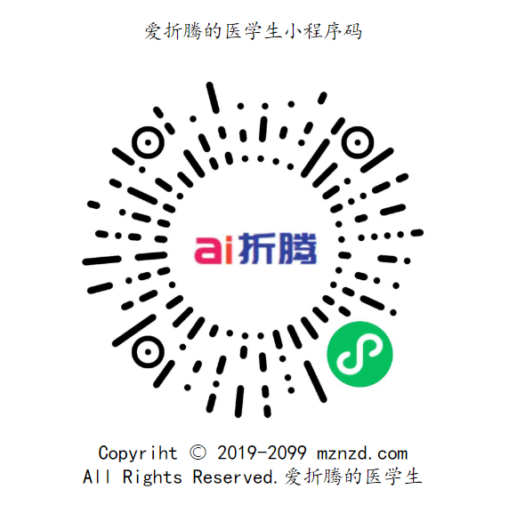
第二种方法：在最相关的文章上评论

第三：如果评论没有通过，通过QQ：488587218 联系我们

特别注意：资源都是免费，但因为我们的服务器也是需要付费的，有些资源，是不能直接发给你们的，要你们帮我们点广告，就是小任务，一般3-5分钟就可以搞定的那种。

